奥克斯集团2023电能技术营销培训生招聘简章
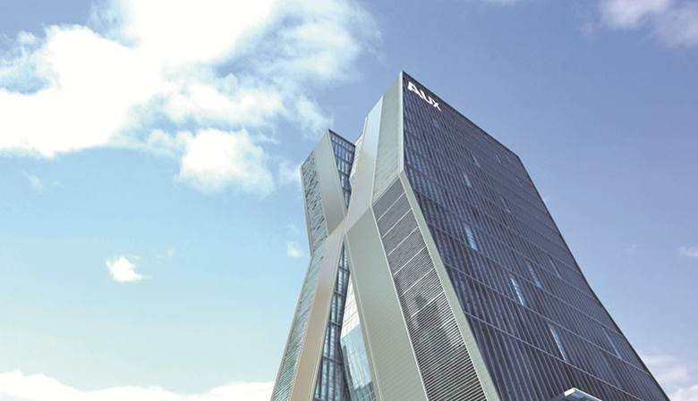
【招聘详情】

宁波三星医疗电气股份有限公司，始创立于1986年，是奥克斯集团控股上市公司（股票代码601567），历经37载耕耘，已成长为领先的智能配用电整体解决方案提供商！目前拥有员工3600余名，专业研发团队600余名，国内电网市场占有率连续十余年行业领先，营销中心及服务网络覆盖全国。

公司主营业务涵盖智能计量、智能配电系统、智能开关、电力箱与配网自动化等智能电网相关产品的研发、制造、安装与运维服务。致力于成为全球电力客户价值链一体化的卓越合作商。

为什么选择销售培训生培训计划？

销售培训生培训计划，旨在培养和挖掘具有优秀学习能力或具备出色销售潜质的人才，在奔赴市场之前，通过研发、市场职能管理部门适度轮岗、专业培训、商务关系历练，使他们对产品、商务均有较为清晰的认知，最终成为技术与营销相结合的营销精英，能独立运作配电成套大型项目。
如更注重技术层面发展，也可选择售前技术支持工程师。

你的收获

- 通过脱产培训，迫使自己学习到产品相关知识以及业务开拓知识；
- 增强在团队中工作的自信心，了解相辅相成的重要性，培养良好人际沟通技巧；
- 通过自身的努力，团队的支持，人脉的积累，获得高薪。

招聘对象 2023年应届毕业生，电气、能动、机电、自动化、机械相关工科专业同学

培养方向：大客户销售管理

任职要求：
本科学历，踏实、自信、较好的沟通与表达能力；
出色的抗压能力，工作能自动自发；
志向于挑战高压、高薪岗位。
培养步骤：
6-12个月培训，通过学习管理制度、了解技术知识、掌握销售技巧、理解公司营销体制以及机制，奔赴市场。
薪资待遇：
第一年未到市场前月保底（7500及以上）
到市场后保底薪资+提成（上不封顶，业务员平均年收入17W以上）
薪 13-14薪+额外激励+福利礼包
每年至少1次调薪机会(近3年人均收入每年提升7%)
优秀者薪资首年可突破50万
保 入职即签订正式劳动合同 试用期即缴纳五险一金
假 双休 带薪年假 享受国家规定的法定节假日
吃 AUX食堂 员工食堂 餐饮补助
住 AUX人才公寓 设施齐全 拎包入住 3年免费住宿
行 AUX大巴 免费班车 外出、加班打车报销 出差补贴
医 AUX医疗 享受就医优惠10-50% 免费体检
房 AUX地产 享受购房优惠3-5%，免息借贷
学 AUX幼儿园 员工子女 优先入学 1500万建6星级幼儿园

公司地点：宁波市江北区慈城镇枫湾路17号
工作地址：总部一年，工作地点宁波，一年后派驻相应中心

联系人：李先生 联系电话：15565617802（微信同号）

